CA et marge
Cet écran permet de calculer le chiffre d'affaires et la marge, pour une période définie.

Utilisation de l'écran
Accès : Statistiques → CA et marges
L'écran affiche les données provenant des factures client et des avoirs.
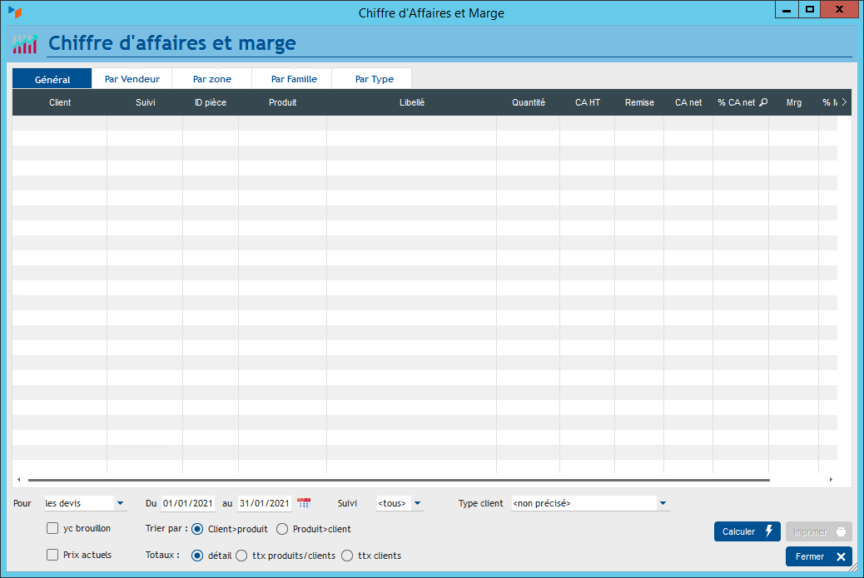
Sur l'écran, indiquez les dates de la période que vous souhaitez prendre en compte et les autres filtres.
Si vous cochez la case yc brouillon, les pièces au statut “brouillon” seront prises en compte.
Si vous cochez la case Prix actuels, le calcul de marge sera effectué à partir des prix d'achats figurant sur la fiche produit. Dans le cas contraire, le calcul de marge est effectué en fonction du prix d'achat mémorisé par les lignes de pièce (Vous pouvez contrôler la valeur mémorisée du prix d'achat en cliquant sur le bouton de modification de la ligne de facture, sur l'écran fiche facture, ou via le clic droit sur la ligne de pièce).
Les onglets Par vendeur et Par zone présentent les résultats, totalisés par vendeur (le code utilisateur indiqué dans la case “Suivi par” de la pièce, et par région (déduite du code postal et du code pays), tandis que l'onglet Par famille présente les résultats par famille de produit et l'onglet Par type donne les résultats par type de client.


Autres articles “Stats”
CA et marge
DEB/DES
Facturation par taux de taxe
KiKoi-PaKoi
Objectifs
Palmares
Pièces par catégories
Produits par périodes
Résultats mensuels
Statistiques facturation
Statistiques produit
Transformations
Ventes Caisse

